# Avaliação de DDWS – 2º ETIM – PARTE 1

OBSERVE:

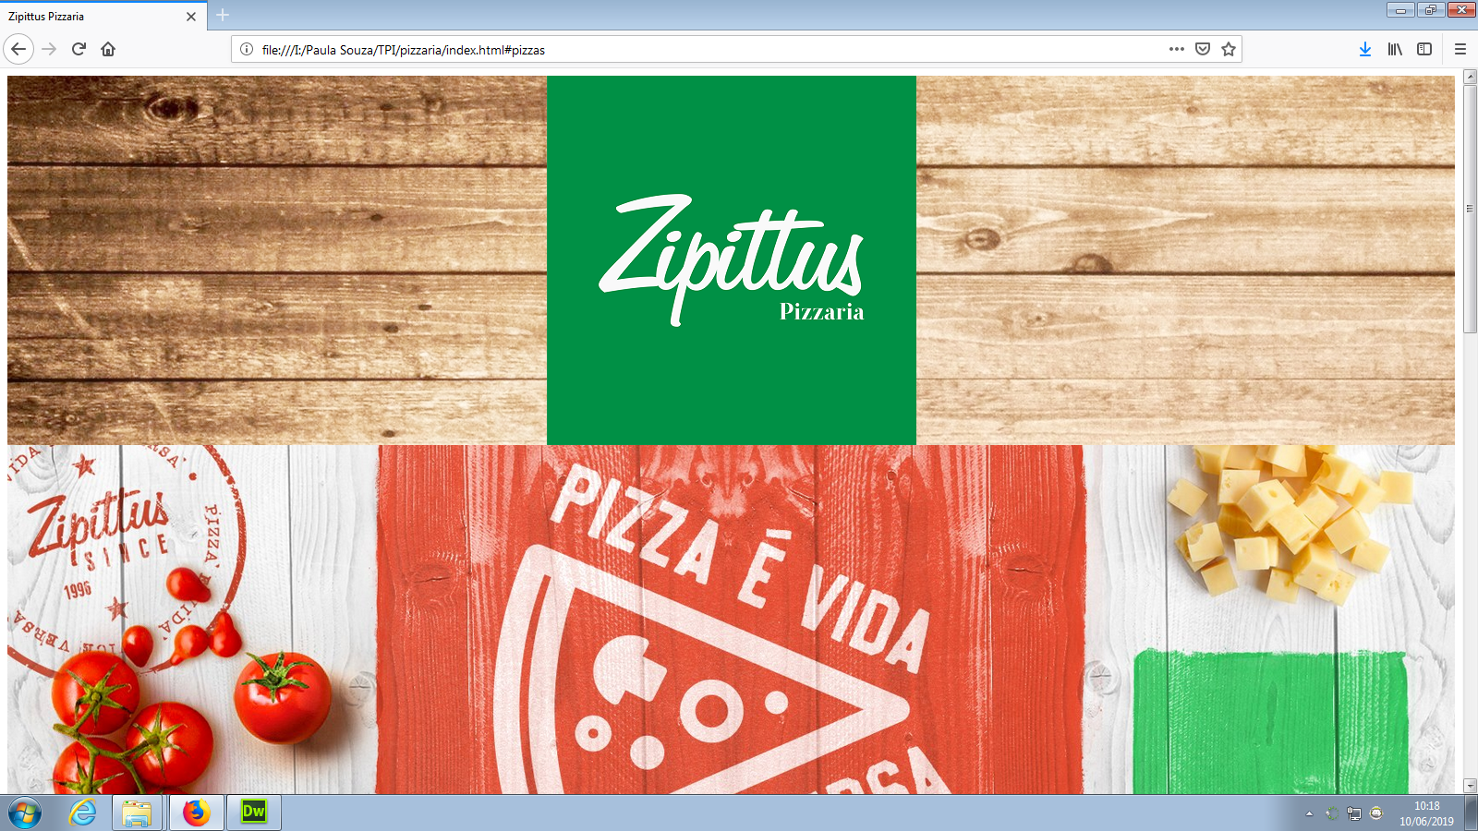  
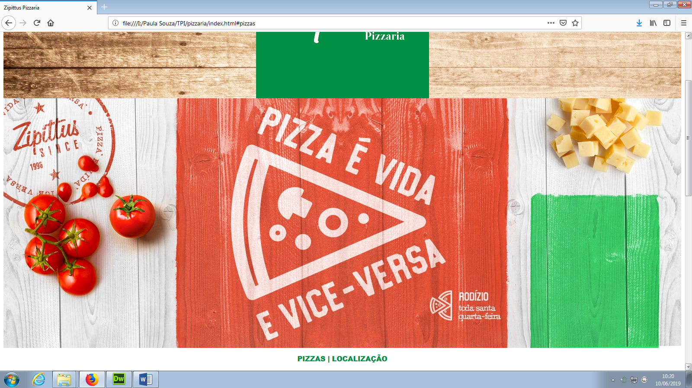

Div MENU

Div SLIDER

Div topo

1. Na div topo foi inserida a imagem da logo.
2. A DIV topo POSSUI: uma imagem de fundo
3. Na div menu foi inserido o texto DENTRO DE UMA PARÁGRAFO que será link para as respectivas partes da página (Pizzas e Localização) – deixe criada a tag de link interno.
4. A imagem da logo utiliza uma classe “centro”:
   1. LARGURA MÁXIMA DE 100%
   2. ALTURA AUTOMÁTICA
   3. CENTRALIZADA
5. A imagem do slider utiliza a mesma classe centro.
6. O PARÁGRAFO QUE CONTEM O MENU UTILIZOU UMA CLASSE CHAMADA MENU: alinhamento ao centro, cor: #009045, e retirar o sublinhado do link. (formate a tag link desta mesma forma)
   1. Escolha uma fonte do Google Fonts e aplique no menu